Configuración

Descomprimir el ZIP ‘Compliance’, en el HOME ejemplo : /home/esy9d7l1/Compliance.

La carpeta ‘Compliance’, contiene :

3 Carpetas:

- extracción
contiene las plantillas por cada cliente, para resolver issues de extracciones.

- file
Contiene información (módulos, ficheros, cuentas etc etc), en formato de ficheros JSON, por cada cliente para resolverissues de desviaciones.

- Image
contiene las imágenes, usada en la aplicación

1 Ejecutable:

- Compliance

2 Scripts:

- Scream, es un script para poder sacar evidencias.

Ejecución

Se puede ejecutar la aplicación dándole doble click al ejecutable ‘Compliance’ o bien desde una terminal, nos dirigimos a la carpeta ‘Compliance’, y ejecutamos el comando ./Compliance.

Pantalla principal

Barra de Pestañas Botones para avanzar entre pestañas

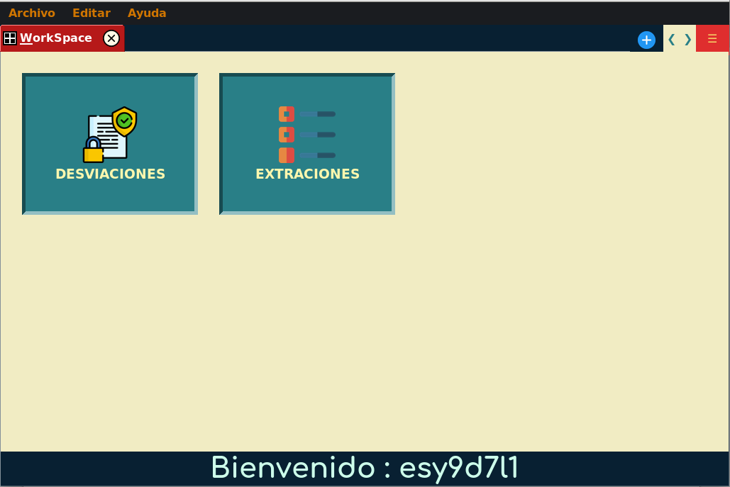
Botones de issues para DESVIACIONES Y EXTRACCIONES.

Barra de Menú

Botón + para añadir pestañas, de issues extracciones o desviaciones

Menú de Pestañas abiertas

- BARRA DE MENU

  - Archivo
    - Abrir (desde el menú, se puede abrir pestañas ya sea para extracción o desviación)
      - Extracciones
      - Desviaciones

    - Clientes (se puede elegir en pestañas de desviación, el cliente a ser analizado)
      - Los clientes actuales

    - Salir (Cierra la aplicación)

  - Editar
    - Buscar (En pestañas de extracción, nos abre un buscador de módulos de extracción)

  - Ayuda
    - Ayuda (Un glosario de búsquedas)
    - Acerca de.. (De la aplicación)

2. BARRA DE PESTAÑAS

Puedes crear varias pestañas, ya sean extracciones o desviaciones.

En la misma barra de pestañas, hay 3 botones

- Botón +
Puedes añadir pestañas de extracciones o desviaciones
- Botón avanzar
Puedes avanzar o retroceder entre las pestañas
- Botón menú
Se puede elegir una pestaña abierta y situarte en esa pestañas

3. WORKSPACE

Área de trabajo, en el área de trabajo por ahora existen 2 botones, que simplemente añade pestañas de extracción o desviación, así mismo esta área de trabajo no se puede cerrar, tiene un meno despegable para salir de la aplicación.

- PESTAÑA ISSUES DESVIACIONES

